TRƯỜNG TIỂU HỌC KIM LIÊN |  |  |  |  | MA TRẬN ĐỀ KIỂM TRA CUỐI HỌC KÌ I  NĂM HỌC 2023 - 2024  MÔN: TIN HỌC - LỚP 3
 | Nội dung/đơn vị kiến thức |  | Mức độ nhận thức |  |  |  |  |  |  |  |  |  |  | Tổng điểm  và tỷ lệ %
 |  |  | Mức 1 |  |  |  | Mức 2 |  |  |  | Mức 3
 |  |  | TN | TL/TH |  |  |  | TN | TL/TH |  | TN | TL/TH
 | Bài 1. Thông tin và quyết định | Số câu | 1 |  |  |  |  |  |  |  |  |  | 1 |  | 5%
 |  | Câu số | 1
 |  | Số điểm | 0.5 |  |  |  |  |  |  |  |  |  | 0.5
 | Bài 2. Xử lí thông tin | Số câu |  |  |  |  | 1 |  |  |  |  |  | 1 |  | 5%
 |  | Câu số |  |  |  |  | 2
 |  | Số điểm |  |  |  |  | 0.5 |  |  |  |  |  | 0.5
 | Bài 3. Máy tính và em | Số câu | 1 |  |  |  |  |  | 2 |  |  |  |  |  | 45%
 |  | Câu số | 3 |  |  |  |  |  | 8,9
 |  | Số điểm | 0.5 |  |  |  |  |  | 4.0
 | Bài 4. Làm việc với máy tính | Số câu |  |  |  |  | 1 |  |  |  |  |  |  |  | 5%
 |  | Câu số |  |  |  |  | 4
 |  | Số điểm |  |  |  |  | 0.5
 | Bài 5. Sử dụng bàn phím | Số câu |  |  |  |  |  |  |  |  |  | 1 |  |  | 20%
 |  | Câu số |  |  |  |  |  |  |  |  |  | 10
 |  | Số điểm |  |  |  |  |  |  |  |  |  | 2.0
 | Bài 6. Khám phá thông tin trên Internet | Số câu |  |  |  |  | 1 |  |  |  |  |  |  |  | 5%
 |  | Câu số |  |  |  |  | 6
 |  | Số điểm |  |  |  |  | 0.5
 | Bài 7. Sắp xếp để dễ tìm | Số câu |  | 1 |  |  |  |  |  |  |  |  |  |  | 10%
 |  | Câu số |  | 7
 |  | Số điểm |  | 1.0
 | Bài 8. Sơ đồ hình cây. Tổ chức thông tin trong máy tính | Số câu |  |  |  |  | 1 |  |  |  |  |  |  |  | 5%
 |  | Câu số |  |  |  |  | 5
 |  | Số điểm |  |  |  |  | 0.5
 | Tổng | Số câu | 2 | 1 |  |  | 4 |  | 2 |  |  | 1
 |  | Số điểm | 1.0 | 1.0 |  |  | 2.0 |  | 4.0 |  |  | 2.0
 |  | Tỉ lệ % | 10% | 10% |  | 20% |  |  | 40% | 20% |  |  |  |  | 100%
 |  | Tỉ lệ theo mức % | 20% |  |  | 60% |  |  |  | 20%

TRƯỜNG TIỂU HỌC KIM LIÊN  Đề chính thức | BÀI KIỂM TRA CUỐI HỌC KỲ I  Năm học: 2023 - 2024  MÔN TIN HỌC - LỚP 3 (PHẦN LÝ THUYẾT)  Thời gian: 10 phút (Không kể giao đề)  --------------------------
Họ và tên:……………………………………………… Lớp 3 …........

Điểm | Nhận xét
…………………………………………………………………………………………….……………………………………
………………………………………………………………………………………..………………………………………

A. LÝ THUYẾT (4 điểm)
I. Trắc nghiệm (3 điểm): Em hãy khoanh tròn vào đáp án đúng nhất:
Câu 1 (0.5 điểm). Ở ngoài bãi biển có một tấm biển sau. Thông tin em nhận được từ tấm biển thuộc dạng thông tin nào?
A. Dạng hình ảnh  B. Dạng âm thanh  C. Dạng chữ  D. Dạng hình ảnh và dạng chữ | 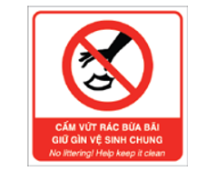
Câu 2 (0.5 điểm). Quan sát một người đang thả diều. Khi dây diều bị chùng, diều không lên cao, người đó quyết định?
A. Chạy ngược chiều gió để dây diều căng ra.
B. Chạy xuôi chiều gió để dây diều căng ra.
C. Đứng yên để dây diều căng ra.
D. Cả A, B và C.
Câu 3 (0.5 điểm). Các bộ phận cơ bản của máy tính để bàn là:
A. Màn hình, máy in, bàn phím. B. Màn hình, bàn phím, thân máy, chuột.
C. Thân máy, loa, bàn phím. D. Loa, thân máy, bàn phím, chuột.
Câu 4 (0.5 điểm). Tư thế nào sau đây là đúng khi sử dụng máy tính?
A.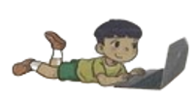 B. 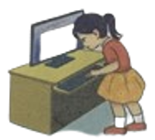 C. D.

Câu 5 (0.5 điểm). Câu nào sau đây là SAI?
A. Một ổ đĩa có thể chứa nhiều thư mục.
B. Một thư mục có thể chứa nhiều tệp và thư mục con.
C. Thư mục có thể chứa nhiều thư mục con cùng tên.
D. Có thể có hai tệp cùng tên nằm ở hai thư mục khác nhau.
Câu 6 (0.5 điểm). Trong những trang thông tin sau, trang nào có nội dung KHÔNG phù hợp với các em?
A. Trang thông tin về các trò chơi dân gian
- Trang thông tin về lịch sử, địa lí
C. Trang thông tin có nội dung bạo lực.
D. Cả A, B và C.
II. Tự luận (1điểm):
Câu 7 (1điểm). Trong mỗi nhóm dưới đây, bạn An đã sắp xếp một đồ chơi không phù hợp vào nhóm. Em hãy giúp bạn An chỉ ra đồ chơi đó nhé.
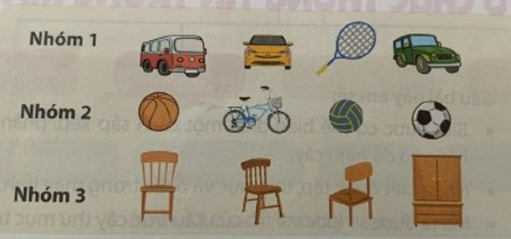

Nhóm 1:...............................................................................................
Nhóm 2:...............................................................................................
Nhóm 3:...............................................................................................

……Hết……

Giáo viên coi: ....................................... | Giáo viên chấm: ..................................

TRƯỜNG TIỂU HỌC KIM LIÊN  Đề chính thức | ĐỀ KIỂM TRA CUỐI HỌC KỲ I  Năm học: 2023 - 2024  MÔN TIN HỌC - LỚP 3 (PHẦN THỰC HÀNH)  Thời gian: 25 phút (Không kể giao đề)  --------------------------

B. THỰC HÀNH (6 điểm)
Câu 8 (2 điểm). Em ngồi đúng tư thế khi sử dụng máy tính và cầm chuột đúng cách.
Câu 9 (2 điểm). Khởi động máy tính.
Câu 10 (2 điểm). Khởi động phần mềm Word. Soạn thảo không dấu đoạn thơ sau:
Ba oi ba
Ba ơi ba
Chau yeu ba lam
Toc ba trang
Mau trang nhu may
Chau yeu ba
Chau nam ban tay
Khi chau vang loi
Chau biet ba vui.

……Hết……

TRƯỜNG TIỂU HỌC KIM LIÊN

HƯỚNG DẪN CHẤM MÔN TIN HỌC CUỐI HKI
LỚP 3 - NĂM HỌC 2023 – 2024
- LÝ THUYẾT (4 ĐIỂM)
I. Trắc nghiệm (3đ). Mỗi câu đúng được 0.5 điểm
Câu 1 | Câu 2 | Câu 3 | Câu 4 | Câu 5 | Câu 6
D | B | B | C | B | C

II. Tự luận (1đ)
Câu 7. Nhóm 1: Vợt cầu lông
Nhóm 2: Xe đạp
Nhóm 3: Cái tủ
B. THỰC HÀNH (6 ĐIỂM):
Câu 8. Ngồi đúng tư thế (2 điểm).
Câu 9. Khởi động được máy tính (2 điểm).
Câu 10. (2 điểm)
Soạn thảo đúng, đủ nội dung của bài được (2.0 điểm).
Soạn thảo sai 1/3 số từ trong bài được: (1.0 điểm).
Soạn thảo sai 2/3 số từ trong bài được: (0.5 điểm).

……Hết……

TRƯỜNG TIỂU HỌC KIM LIÊN  Đề dự bị 1 | BÀI KIỂM TRA CUỐI HỌC KỲ I  Năm học: 2023 - 2024  MÔN TIN HỌC - LỚP 3 (PHẦN LÝ THUYẾT)  Thời gian: 10 phút (Không kể giao đề)  --------------------------
Họ và tên:……………………………………………… Lớp 3 …........

Điểm | Nhận xét
…………………………………………………………………………………………….……………………………………
………………………………………………………………………………………..………………………………………

A. LÝ THUYẾT (4 điểm)
I. Trắc nghiệm (3 điểm): Em hãy khoanh tròn vào đáp án đúng nhất:
Câu 1 (0.5 điểm). Ở hành lang lớp học có một tấm biển như hình. Thông tin đó thuộc dạng thông tin nào?
A. Thông tin dạng chữ.  B. Thông tin dạng hình ảnh.  C. Thông tin dạng âm thanh  D. Cả A, B và C. | Muốn biết thì hỏi,  Muốn giỏi thì học
Câu 2 (0.5 điểm). Quan sát một người đang thả diều. Khi dây diều bị chùng, diều không lên cao, người đó quyết định?
A. Chạy xuôi chiều gió để dây diều căng ra.
B. Chạy ngược chiều gió để dây diều căng ra.
C. Đứng yên để dây diều căng ra.
D. Cả A, B và C.
Câu 3 (0.5 điểm). Các bộ phận cơ bản của máy tính để bàn là:
A. Màn hình, máy in, bàn phím. B. Loa, thân máy, bàn phím, chuột.
C. Màn hình, bàn phím, thân máy, chuột. D. Thân máy, loa, bàn phím.
Câu 4 (0.5 điểm). Tư thế nào sau đây là đúng khi sử dụng máy tính?
A. B. C. D.

Câu 5 (0.5 điểm). Câu nào sau đây là SAI?
A. Một ổ đĩa có thể chứa nhiều thư mục.
B. Một thư mục có thể chứa nhiều tệp và thư mục con.
C.Thư mục có thể chứa nhiều thư mục con cùng tên.
D. Có thể có hai tệp cùng tên nằm ở hai thư mục khác nhau.
Câu 6 (0.5 điểm). Trong những trang thông tin sau, trang nào có nội dung KHÔNG phù hợp với các em?
- Trang thông tin về các trò chơi dân gian
- Trang thông tin về lịch sử, địa lí
- Trang thông tin có nội dung bạo lực.
- Cả A, B và C.
II. Tự luận (1điểm):
Câu 7 (1điểm). Em hãy sắp xếp các loại rau củ quả sau vào ba nhóm phù hợp:
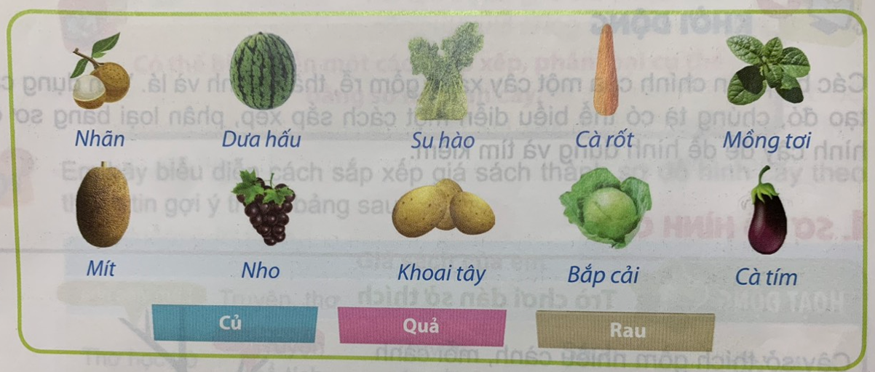

Nhóm rau:...............................................................................................
Nhóm củ:...............................................................................................
Nhóm quả:...............................................................................................

……Hết……

Giáo viên coi: ....................................... | Giáo viên chấm: ..................................

TRƯỜNG TIỂU HỌC KIM LIÊN  Đề dự bị 1 | ĐỀ KIỂM TRA CUỐI HỌC KỲ I  Năm học: 2023 - 2024  MÔN TIN HỌC - LỚP 3 (PHẦN THỰC HÀNH)  Thời gian: 25 phút (Không kể giao đề)  --------------------------

B. THỰC HÀNH (6 điểm)
Câu 8 (2 điểm). Em ngồi đúng tư thế khi sử dụng máy tính và cầm chuột đúng cách.
Câu 9 (2 điểm). Khởi động máy tính.
Câu 10 (2 điểm). Khởi động phần mềm Word. Soạn thảo không dấu đoạn thơ sau:
Ca nha thuong nhau
Ba thuong con vi con giong me
Me thuong con vi con giong ba
Ca nha ta cung thuong yeu nhau
Xa la nho gan nhau la cuoi.

……Hết……

TRƯỜNG TIỂU HỌC KIM LIÊN
ĐỀ DỰ BỊ 1

HƯỚNG DẪN CHẤM MÔN TIN HỌC CUỐI HKI
LỚP 3 - NĂM HỌC 2023 – 2024
- LÝ THUYẾT (4 ĐIỂM)
I. Trắc nghiệm (3đ)
Câu 1 | Câu 2 | Câu 3 | Câu 4 | Câu 5 | Câu 6
A | B | C | C | C | C

II. Tự luận (1đ)
Câu 7. Nhóm rau: Mồng tơi, bắp cải, cà tím.
Nhóm củ: Xu hào, cà rốt, khoa tây.
Nhóm quả: Nhãn, dưa hấu, mít, nho.
B. THỰC HÀNH (6 ĐIỂM):
Câu 8. Ngồi đúng tư thế (2 điểm).
Câu 9. Khởi động được máy tính (2 điểm).
Câu 10.
Soạn thảo đúng, đủ nội dung của bài được (2.0 điểm).
Soạn thảo sai 1/3 số từ trong bài được: (1.0 điểm).
Soạn thảo sai 2/3 số từ trong bài được: (0.5 điểm).

……Hết……

TRƯỜNG TIỂU HỌC KIM LIÊN  Đề dự bị 2 | BÀI KIỂM TRA CUỐI HỌC KỲ I  Năm học: 2023 - 2024  MÔN TIN HỌC - LỚP 3 (PHẦN LÝ THUYẾT)  Thời gian: 10 phút (Không kể giao đề)  --------------------------
Họ và tên:……………………………………………… Lớp 3 …........

Điểm | Nhận xét
…………………………………………………………………………………………….……………………………………
………………………………………………………………………………………..………………………………………

A. LÝ THUYẾT (4 điểm)
I. Trắc nghiệm (3 điểm): Em hãy khoanh tròn vào đáp án đúng nhất:
Câu 1 (0.5 điểm). Ở ngoài bãi biển có một tấm biển sau. Thông tin em nhận được từ tấm biển thuộc dạng thông tin nào?
A. Dạng âm thanh
B. Dạng hình ảnh
C. Dạng chữ
D. Dạng hình ảnh và dạng chữ
Câu 2 (0.5 điểm). Quan sát một người đang thả diều. Khi dây diều bị chùng, diều không lên cao, người đó quyết định?
A. Chạy ngược chiều gió để dây diều căng ra.
B. Chạy xuôi chiều gió để dây diều căng ra.
C. Đứng yên để dây diều căng ra.
D. Cả A, B và C.
Câu 3 (0.5 điểm). Các bộ phận cơ bản của máy tính để bàn là:
A. Màn hình, máy in, bàn phím. B. Màn hình, bàn phím, thân máy, chuột.
C. Thân máy, loa, bàn phím. D. Loa, thân máy, bàn phím, chuột.
Câu 4 (0.5 điểm). Tư thế nào sau đây là đúng khi sử dụng máy tính?
A. B. C. D.

Câu 5 (0.5 điểm). Câu nào sau đây là SAI?
A. Một ổ đĩa có thể chứa nhiều thư mục.
B. Một thư mục có thể chứa nhiều tệp và thư mục con.
C.Thư mục có thể chứa nhiều thư mục con cùng tên.
D. Có thể có hai tệp cùng tên nằm ở hai thư mục khác nhau.
Câu 6 (0.5 điểm). Trong những trang thông tin sau, trang nào có nội dung KHÔNG phù hợp với các em?
- Trang thông tin về các trò chơi dân gian
- Trang thông tin về lịch sử, địa lí
- Trang thông tin có nội dung bạo lực.
- Cả A, B và C.
II. Tự luận (1điểm):
Câu 7 (1điểm). Trong mỗi nhóm dưới đây, bạn An đã sắp xếp một đồ chơi không phù hợp vào nhóm. Em hãy giúp bạn An chỉ ra đồ chơi đó nhé.

Nhóm 1:...............................................................................................
Nhóm 2:...............................................................................................
Nhóm 3:...............................................................................................

……Hết……

Giáo viên coi: ....................................... | Giáo viên chấm: ..................................

TRƯỜNG TIỂU HỌC KIM LIÊN  Đề dự bị 2 | ĐỀ KIỂM TRA CUỐI HỌC KỲ I  Năm học: 2023 - 2024  MÔN TIN HỌC - LỚP 3 (PHẦN THỰC HÀNH)  Thời gian: 25 phút (Không kể giao đề)  --------------------------

B. THỰC HÀNH (6 điểm)
Câu 8 (2 điểm). Em ngồi đúng tư thế khi sử dụng máy tính và cầm chuột đúng cách.
Câu 9 (2 điểm). Khởi động máy tính.
Câu 10 (2 điểm). Khởi động phần mềm Word. Soạn thảo không dấu đoạn thơ sau:
Ba ngon nen lung linh

Ba la cay nen vang
Me la cay nen xanh
Con la cay nen hong
Ba ngon nen lung linh
Ha ha ha ha ha
Thap sang mot gia dinh

……Hết……

TRƯỜNG TIỂU HỌC KIM LIÊN
Đề dự bị 2

HƯỚNG DẪN CHẤM MÔN TIN HỌC CUỐI HKI
LỚP 3 - NĂM HỌC 2023 – 2024
- LÝ THUYẾT (4 ĐIỂM)
I. Trắc nghiệm (3đ)
Câu 1 | Câu 2 | Câu 3 | Câu 4 | Câu 5 | Câu 6
C | B | B | C | D | C

II. Tự luận (1đ)
Câu 7. Nhóm 1: Vợt cầu lông
Nhóm 2: Xe đạp
Nhóm 3: Cái tủ
B. THỰC HÀNH (6 ĐIỂM):
Câu 8. Ngồi đúng tư thế (2 điểm).
Câu 9. Khởi động được máy tính (2 điểm).
Câu 10.
Soạn thảo đúng, đủ nội dung của bài được (2.0 điểm).
Soạn thảo sai 1/3 số từ trong bài được: (1.0 điểm).
Soạn thảo sai 2/3 số từ trong bài được: (0.5 điểm).

……Hết……

